Opdracht 2: Normaliseer de gegevensstructuur, die behoort bij deze kaartenbak

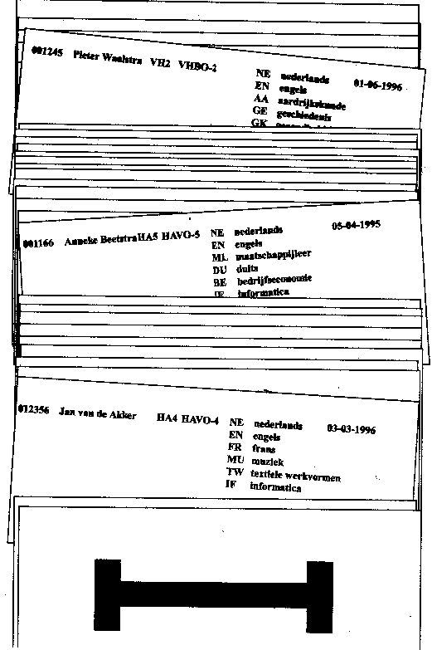

Figuur 1. De leerlingenadministratie van een school

De entiteit (object) Leerling kunnen we nu weergeven met de volgende omschrijving:

LEERLING (LEERLINGNUMMER, LEERLINGNAAM, AFDELINGSCODE, AFDELINGSNAAM, [VAKCODE, VAKNAAM], INSCHRIJFDATUM)

Een andere manier van weergeven is:

Leerlingnummer
Leerlingnaam
Afdelingscode
Afdelingsnaam
[ Vakcode
[ Vaknaam
Inschrijfdatum

